Zahájení výstavy Renáty Fučíkové v Hlavní knihovně města Ringsted

Ve středu 10. listopadu 2010 byla v Městské knihovně v Ringstedu zahájena výstava ilustrací české výtvarnice a spisovatelky Renáty Fučíkové k čínským pohádkám a k pohádkám H. Ch. Andersena. Jde o další zastavení této výstavy, o kterou je zájem a která bude
i nadále putovat dánskými městy.

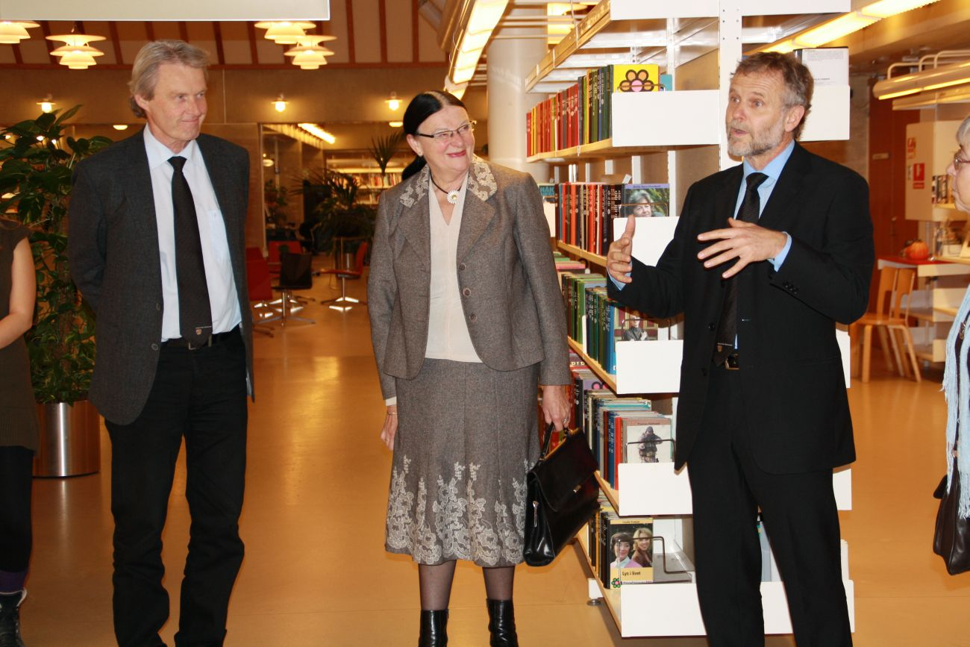
Zleva: starosta města Niels Ulrich Hermansen, Annie Bøge Jørgensenová, předsedkyně rady pro knihovny Městského úřadu v Ringstedu, velvyslanec Zdeněk Lyčka

Zahájení výstavy se ujal velvyslanec Zdeněk Lyčka za přítomnosti starosty města Nielse Ulricha Hermansena, předsedkyně rady pro knihovny Městského úřadu v Ringstedu Annie Bøge Jørgensenové a ředitele knihovny Jense-Erika Kortveda. Mezi přítomnými byla i Inge Bro Jørgensenová, laureátka ceny Gratias agit 2000.

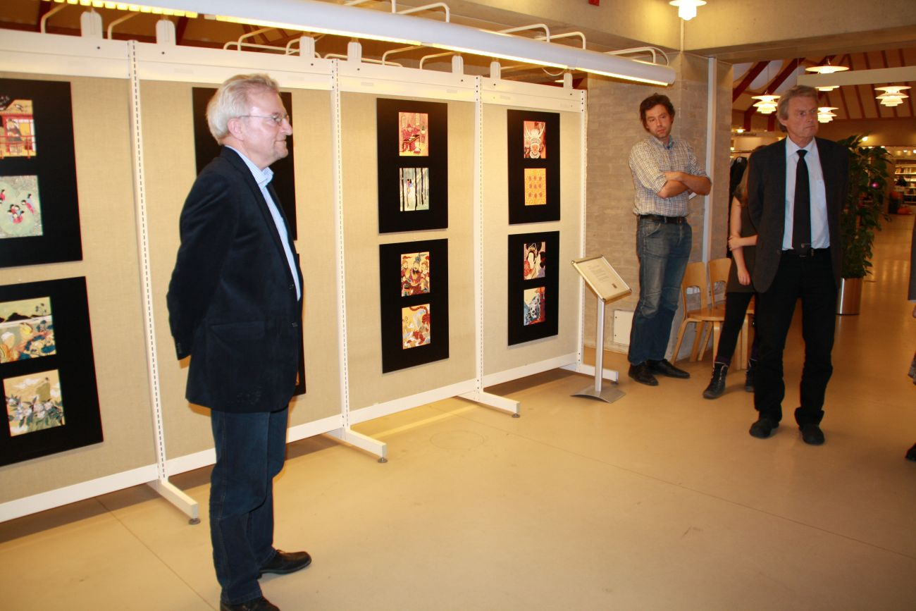
ředitel knihovny Jens-Erik Korntved

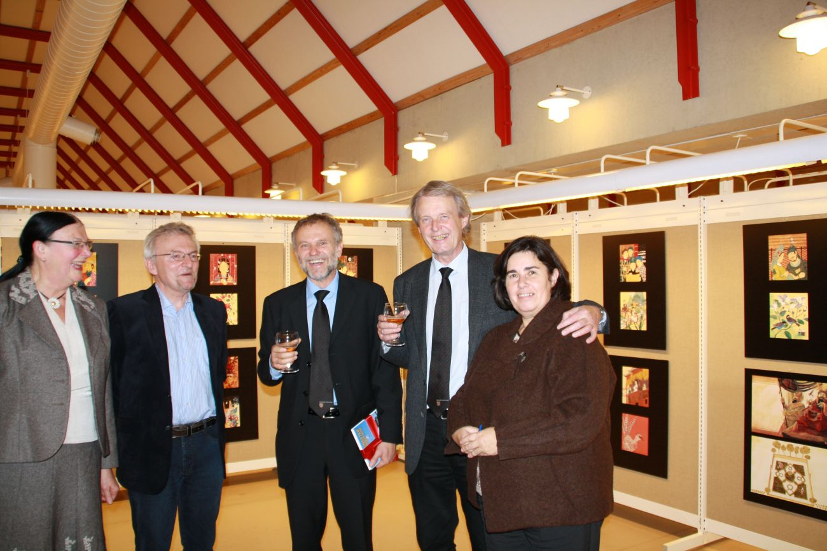
Zleva: Annie Bøge Jørgensenová, Jens-Erik Korntved, Zdeněk Lyčka, Niels Ulrich Hermansen a česká konzulka Barbora Stejskalová

Knihovna při této příležitosti uspořádala také malou výstavku knih českých autorů v dánském překladu a knih o České republice. Dohoda s českým nakladatelstvím PRÁH poskytla zájemcům možnost koupit si na místě některou z knih s ilustracemi R. Fučíkové.

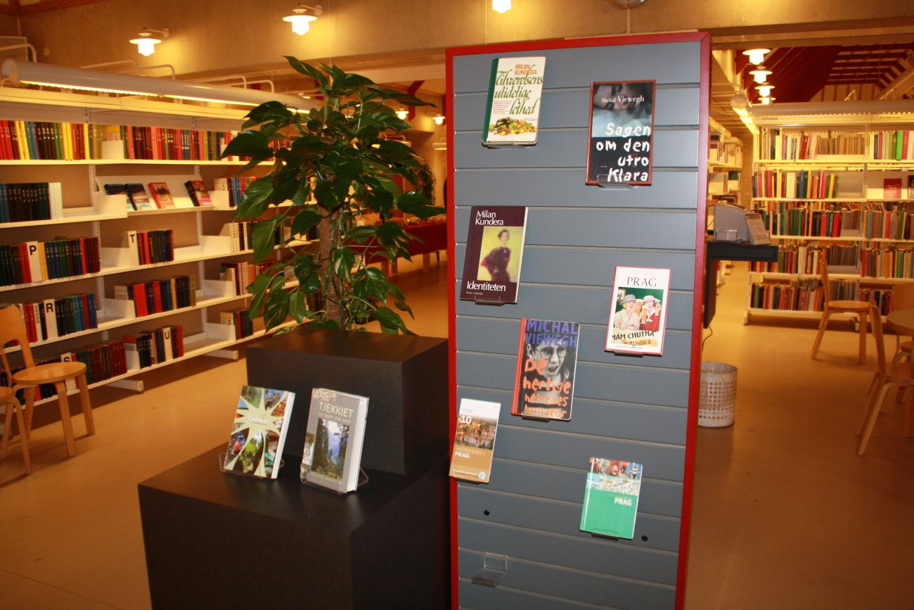
Prezentace knih českých autorů v dánském překladu a knih o České republice.

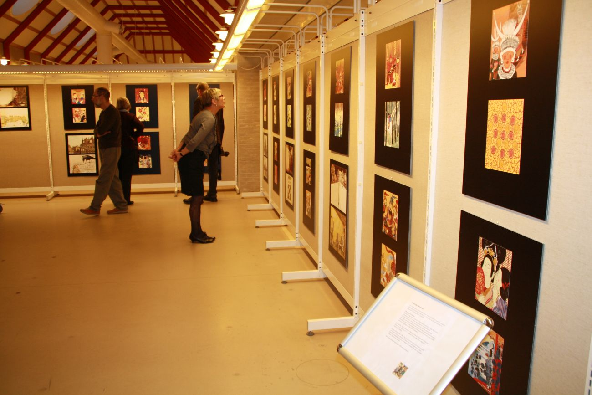
Výstava ilustrací české výtvarnice a spisovatelky Renáty Fučíkové k čínským pohádkám a k pohádkám H. Ch. Andersena.

Ilustrace budou v Městské knihovně v Ringstedu vystaveny do 27. listopadu 2010, poté bude výstavu možné vidět v dalších dánských městech.

